Aranda Datasafe: Como crear un segundo Servicio

1. Detener el Servicio de Aranda DataSafe:

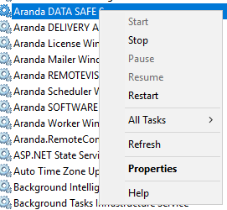

1. Crear una segunda carpeta de ‘Server’ con un nombre diferente:

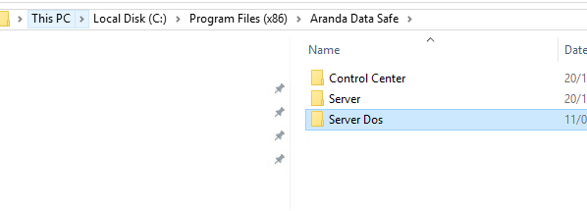

1. Copiar todos los contenidos de la primera carpeta de Servidor a la segunda (Menos el de logs):

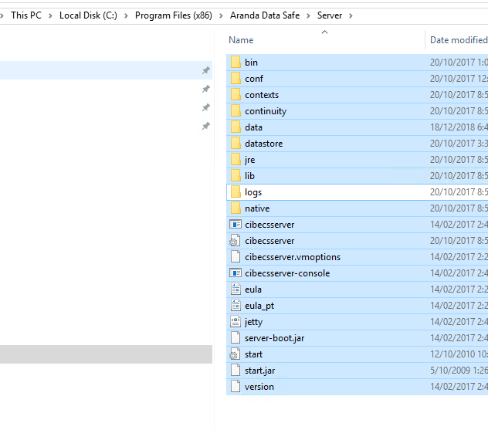

1. Renombrar **cibecsserver.exe** a algo más, por ejemplo: **cibecsserver-dos.exe**

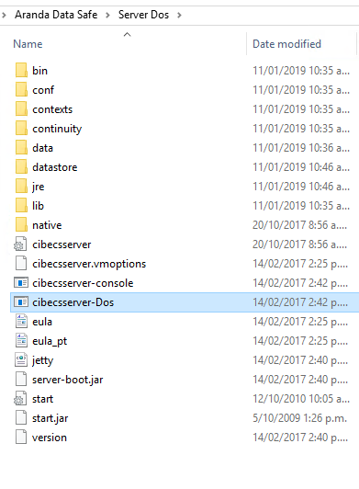

1. Abrir el cibecsserver.ini y editar los siguientes valores, únicamente hay que asegurarse que sean diferente al servicio original:

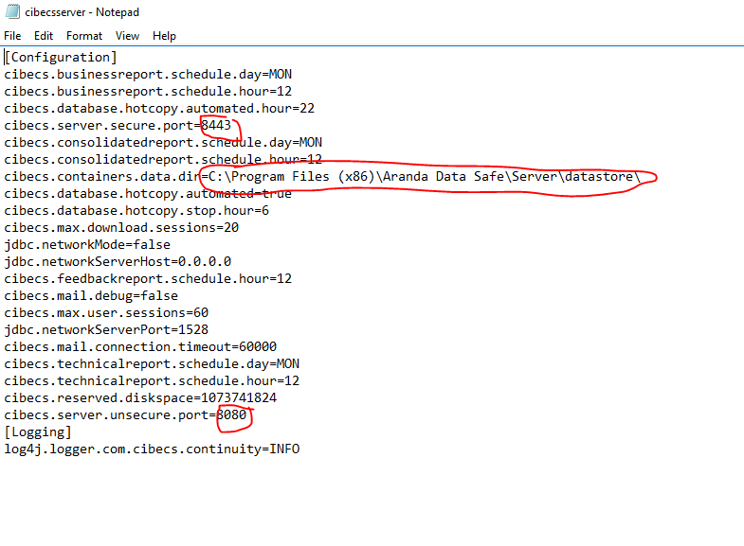



1. Ejecutar CMD como administrador y crear un servicio con el siguiente comando:

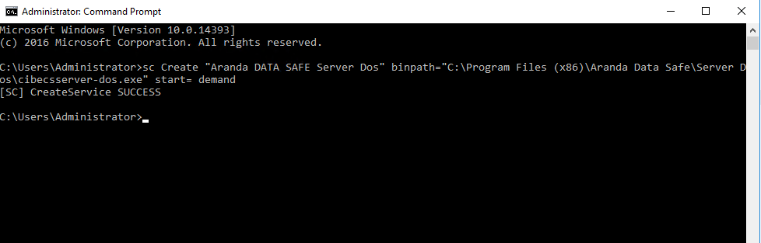

Deberías ver lo nuevo servicio:



1. Configurar los permisos de logeo del nuevo servicio:

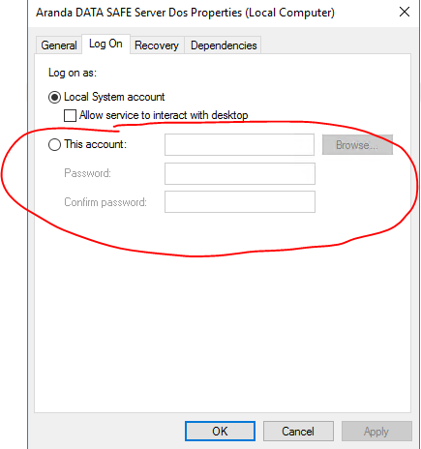

1. Iniciar el nuevo servicio
2. Ingresar por la consola apuntando al nuevo puerto del paso 5
3. Probar restaurando y realizando backups